Zondag 6 april 2025 5e zondag in de 40-dagentijd kleur: paars

Voorganger: Erik Schipper

Ouderling van dienst: Hanneke van der Haar

Lector: Corrie Bettinger

Muziek: Martijn Borsje

Volgende week in het Huis bij de Bron:

Woensdag 9 april, 19.15 uur: Midweekviering

Zondag 13 april, 10.00 uur: Gerard de Lang

**Welkom en mededelingen van de kerkenraad**

**Moment van stilte**

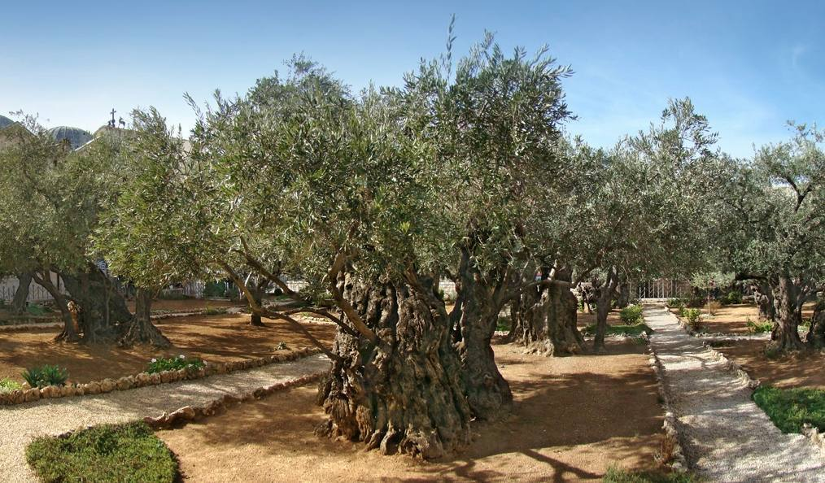

**Aanvangslied:** *Zingende gezegend 142 : 1, 2* (melodie: Psalm 26)

*Blijf hier en waak met mij!*

*Nu is de dood nabij,*

*nooit was ik zo bedroefd en bang.*

*Blijf wakker om te bidden*

*totdat ik in uw midden*

*straks wederkom – het duurt niet lang.*

*Blijf hier en waak met mij!*

*O, ging aan mij voorbij*

*de beker die ik drinken moet!*

*Maar als gij wilt, mijn Vader,*

*treed ik gewillig nader,*

*dan smaakt het allerzuurste zoet.*

**Bemoediging en Groet**

v.: Onze hulp verwachten wij van de Heer

*g.: die hemel en aarde gemaakt heeft*

v.: die trouw blijft tot in eeuwigheid

*g.: en die niet loslaat het werk van zijn handen.*

v.: Genade voor jullie en vrede van God de Vader en

van Jezus Christus onze Heer

*g.: Amen.*

**Zingen:** *Psalm 43 : 1, 3* (De Nieuwe Psalmberijming)

*HEER, doe mij recht, kom tussenbeide,*

*mijn God, op wie mijn hart vertrouwt.*

*Waarom laat u mij zolang lijden*

*door mensen die bedrog verspreiden?*

*Waarom heb ik het zo benauwd*

*en word ik uitgejouwd?*

*Mijn ziel, waarom zo neergebogen?*

*Waarom onrustig, vol verdriet?*

*Hoop op de HEER, houd hem voor ogen,*

*hij zal je eenmaal weer verhogen.*

*Ik zal hem eren met een lied,*

*mijn redder die mij ziet.*

**Kyrie**

**Zingen:** *Lied 547 : 1, 2, 3, 5, 6*

*Met de boom des levens wegend op zijn rug,  
droeg de Here Jezus Gode goede vrucht.*

*KYRIE ELEISON, WEES MET ONS BEGAAN,  
DOE ONS WEER VERRIJZEN UIT DE DOOD VANDAAN.*

*Laten wij dan bidden in dit aardse dal,  
dat de lieve vrede ons bewaren zal,*

*KYRIE ELEISON, WEES MET ONS BEGAAN,  
DOE ONS WEER VERRIJZEN UIT DE DOOD VANDAAN.*

*want de aarde vraagt ons om het zaad des doods,  
maar de hemel draagt ons op de adem Gods.*

*KYRIE ELEISON, WEES MET ONS BEGAAN,  
DOE ONS WEER VERRIJZEN UIT DE DOOD VANDAAN.*

*want de aarde jaagt ons naar de diepte toe,  
maar de hemel draagt ons, liefde wordt niet moe.*

*KYRIE ELEISON, WEES MET ONS BEGAAN,  
DOE ONS WEER VERRIJZEN UIT DE DOOD VANDAAN.*

*Met de boom des levens doodzwaar op zijn rug,  
droeg de Here Jezus Gode goede vrucht.*

*KYRIE ELEISON, WEES MET ONS BEGAAN,  
DOE ONS WEER VERRIJZEN UIT DE DOOD VANDAAN.*

**Met de kinderen:**

[[Afbeelding met Menselijk gezicht, Menselijke baard, kleding, persoon

Door AI gegenereerde inhoud is mogelijk onjuist.](https://www.youtube.com/watch?v=E2_e6x5RltA&pp=ygUJZ2V0c2VtYW5l)](https://www.youtube.com/watch?v=E2_e6x5RltA&pp=ygUJZ2V0c2VtYW5l)

[2:56](https://www.youtube.com/watch?v=E2_e6x5RltA&pp=ygUJZ2V0c2VtYW5l)

[Wordt nu afgespeeld](https://www.youtube.com/watch?v=E2_e6x5RltA&pp=ygUJZ2V0c2VtYW5l)

### [Gethsemane w Lyrics](https://www.youtube.com/watch?v=E2_e6x5RltA&pp=ygUJZ2V0c2VtYW5l)

[JCSy.........](https://www.youtube.com/@JCSybuenasenso)

**Gebed bij het lezen van de bijbel**

**Zingen:** *Licht van Pasen*

*Licht van Pasen, zondagslicht,*

*levensgloed op ons gezicht –*

*ga ons voor en vuur ons aan*

*om verlicht op weg te gaan*

**Schriftlezing eerste deel:** Mattheus 26 : 36-40

Vervolgens ging Jezus met zijn leerlingen naar een tuin die Getsemane genoemd werd. Hij zei: ‘Blijven jullie hier zitten, Ik ga daar bidden.’ Hij nam Petrus en de twee zonen van Zebedeüs met zich mee. Toen Hij bedroefd en angstig begon te worden, zei Hij tegen hen: ‘Ik ben diepbedroefd, tot stervens toe. Blijf hier met Mij waken.’ Hij liep nog een stukje verder, liet zich voorovervallen op de grond en bad: ‘Vader, als het mogelijk is, laat deze beker dan aan Mij voorbijgaan! Maar laat het niet gebeuren zoals Ik het wil, maar zoals U het wilt.’ Hij liep terug naar de leerlingen en zag dat ze lagen te slapen. Hij zei tegen Petrus: ‘Konden jullie niet eens één uur met Mij waken? Blijf wakker en bid dat jullie niet in beproeving komen; de geest is wel gewillig, maar het lichaam is zwak.’

**Zingen:** *Hemelhoog 172 : 1, 2, 3, 4*

*Getsemane, die nacht moest eenmaal komen.  
De Heiland heeft bewust die weg genomen.  
Hij laat zijn doel niet los, wijkt niet terzijde,  
aanvaardt het lijden.*

*Hoe dichtbij is de hof, waar gij gewaakt hebt;  
verstaanbaar is de klacht, die gij geslaakt hebt.  
Nog leeft de haat, die u kwam overvallen:  
zo zijn wij allen.*

*Wie heeft gewaakt van die het naaste stonden?  
Hij heeft hen driemaal slapende gevonden.  
hij ging terug en heeft alleen geleden,  
eenzaam gebeden:*

*Laat Vader, deze beker mij voorbijgaan;  
waar zijn de eng’len die mij kunnen bijstaan?  
Maar, zo ik niet dit lijden mag ontvlieden,  
uw wil geschiede.*

**Schriftlezing tweede deel:** Mattheus 26 : 41-46

Voor de tweede maal liep Hij bij hen vandaan en bad: ‘Vader, als het niet mogelijk is dat deze beker aan Mij voorbijgaat zonder dat Ik eruit drink, laat het dan gebeuren zoals U het wilt.’ Toen Hij terugkwam, zag Hij dat ze weer sliepen, want ze waren door vermoeidheid overmand. Hij liet hen achter, liep opnieuw wat verder en bad voor de derde maal, met dezelfde woorden als daarvoor. Daarna voegde Hij zich weer bij de leerlingen en zei: ‘Liggen jullie daar nog steeds te slapen en te rusten? Het ogenblik is nabij waarop de Mensenzoon wordt uitgeleverd aan zondaars. Sta op, laten we gaan; kijk, hij die Mij uitlevert, is al vlakbij.’

Lector: Tot zover lezen wij de Schriften. Lof zij u Christus, in eeuwigheid.

*Allen: Amen.*

**Zingen:** *Hemelhoog 172 : 5, 6, 7*

*Altijd zal Jezus weer in doodsstrijd wezen,  
tot aan het eind der wereld moet hij vrezen,  
zijn eigen jongeren in slaap te ontdekken.  
Wat zou hen wekken?*

*In angst en tranen werd zijn strijd gestreden.  
Toen kon hij toebereid naar voren treden.  
De duisternis kon, wat zij mocht verzinnen,  
hem niet verwinnen.*

*Hier zijn wij, Heer, een afgeweken schare,  
wij, die zo zorgeloos, zo ontrouw waren.  
Verander ons en reinig onze harten,  
o Man van smarten!*

**Verkondiging:** ‘In de Olijftuin’



**Meditatieve muziek**

**Zingen:** *Hemelhoog 175*

*De Vader die de Zoon de beker reikt,*

*tot aan de rand gevuld met bitterheid,*

*die hem benauwt, tot wanhoop drijft.*

*Het water dat hem aan de lippen staat,*

*een zee van zonden die hem angstig maakt.*

*Hij gaat ons voor.*

*Hij draagt ons door het lijden heen.*

*Zie hoe hij aan ons lijdt, voor ons strijdt,*

*de beker drinkt.*

*Wie zijn wij, dat hij de dood*

*in diepe nood en angst verdrinkt?*

*De schaduw van de dood valt in de hof,*

*waar Jezus worstelt met de wil van God;*

*de beker gaat hem niet voorbij.*

*De diepte van van zijn lijden, angst en pijn,*

*is dieper dan ons lijden ooit zal zijn.*

*Hij gaat ons voor,*

*hij drinkt ons door het lijden heen.*

*Zie hoe hij aan ons lijdt, voor ons strijdt,*

*de beker drinkt.*

*Wie zijn wij, dat hij de dood*

*in diepe nood en angst verdrinkt?*

*De Zoon die ons het brood, de beker reikt,*

*ons in zijn liefde en gemeenschap leidt,*

*gedenken wij in brood en wijn.*

*Wij drinken door zijn dood het leven in,*

*een zee van liefde schept een nieuw begin:*

*nooit meer alleen,*

*met Jezus één, totdat hij komt.*

*Al wie dorst, wordt getroost*

*in het brood, de beker wijn.*

*Neem het brood, proef van de wijn;*

*gedenk dat wij vergeven zijn.*

*De Vader die zijn kind een beker reikt,*

*die overstroomt van goedertierenheid;*

*de wijnstok bloeit,*

*de beker vloeit in eeuwigheid.*

**Gebeden:** dankgebed, voorbede, *stil gebed, …*

*Onze Vader in de hemel,*

*laat uw naam geheiligd worden,*

*laat uw koninkrijk komen*

*laat uw wil gedaan worden*

*op aarde zoals in de hemel.*

*Geef ons vandaag het brood*

*dat wij nodig hebben.*

*Vergeef ons onze schulden,*

*zoals ook wij vergeven*

*wie ons iets schuldig was.*

*En breng ons niet in beproeving,*

*maar red ons van het kwaad.*

*Want aan u behoort het koningschap,*

*de macht en de majesteit*

*tot in eeuwigheid. Amen.*

**Aandacht voor de gaven**

**Slotlied:** *Lied 870 : 1, 6, 8*

*Heilige God, geprezen zij*

*uw komst door alles heen,*

*uw woord van alle eeuwigheid*

*dat tussen ons verscheen.*

*Want wie voor ons gestreden heeft*

*alleen, man tegen man,*

*als God en mens geleden heeft*

*wat niemand lijden kan,*

*Geprezen, God, uw wijs beleid,*

*de omweg van uw woord,*

*ver boven alle hoogten uit*

*en alle diepten door.*

**Heenzending en Zegen**